Univerzita Palackého v Olomouci
Pedagogická fakulta

SEMINÁRNÍ PRÁCE

Vypracovala: Klára Hloušková
Název předmětu: Didaktika mateřského jazyka
Obor: Učitelství pro 1. Stupeň ZŠ
Školní rok: 2018/019
Jméno vyučujícího: Mgr. Veronika Krejčí

Domečky
Učivo: Určování slovních druhů (1. -5.), podstatných jmen (rod, číslo, pád, vzor) a sloves (osoba, číslo, čas, způsob, rod, vid)
Ročník: 3. – 5. třída

Popis:
Na tabuli připneme 5 domečků. Domečky jsou označeny čísly 1-5, čísla představují slovní druhy. Budeme mít slova, která učitel vysloví nahlas a zeptá se dětí, do kterého domečku slovo patří. Děti se budou hlásit a učitel je bude vyvolávat. Až budou slova rozřazena, žáci budou mít za úkol samostatně do sešitu pomocí slov, sestrojit větu. Poté si ve větě najdou podstatné jméno a sloveso. Určí u něj mluvnické kategorie.
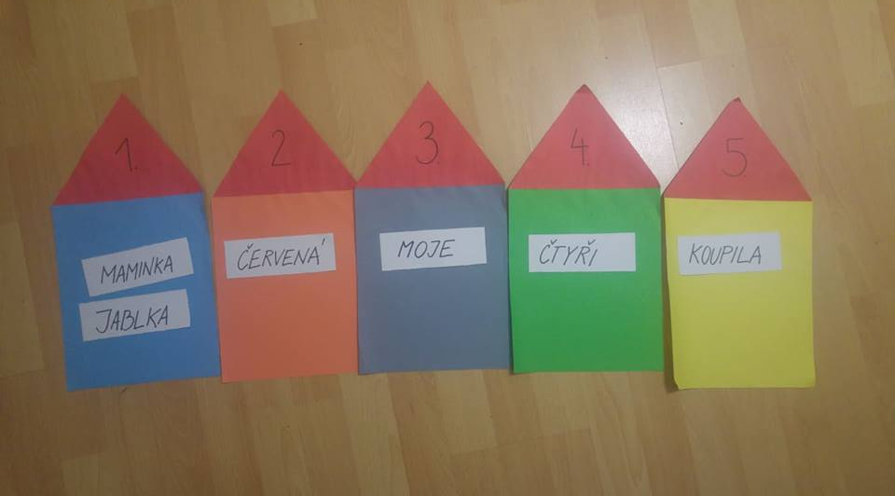

ŠABLONY
VĚTY:
- MOJE MAMINKA KOUPILA ČTYŘI ČERVENÁ JABLKA.
- KLÁRČIN BRATR BĚŽĚL ULICÍ.
- TA BAREVNÁ DUHA ZÁŘILA SEDMI BARVAMI.
- SPÍCÍ RUŽENKU ZACHRÁNIL KRÁSNÝ PRINC.
- DVACÁTEHO PROSINCE MÁ KATKA NAROZENINY.
- KAŽDÝ MÁ RÁD VÁNOČNÍ CUKROVÍ.
- PETR SI KOUPIL SVŮJ PRVNÍ TELEFON.
- MAGDA NOSÍ ČERNÉ BRÝLE.
- VERČA MÁ DOMA DVA HNĚDÉ PSY.
- NIKDO NECHCE BÝT POSLEDNÍ.

